Belite Rich Clinker의 피분쇄성에 관한 고찰

조계홍*, 김병권, 서병현
<쌍용양회 기술연구소>
배재순, 이광조, 박대병
<쌍용양회 영월공장>

1. 서론
최근 국가적 거대 SOC 프로젝트의 추진, 장대교량, 초고층 건축물 등의 특수구조물의 건설이 늘어나고 있다. 이러한 추세에 따라 기존 OPC 로는 만족시킬 수 없는 특성들 즉 고강도, 저발열, 고유동 등의 특성이 요구되고 있다.

이러한 요구특성에 맞는 시멘트를 개발하기 위하여 포틀란드 시멘트중 벨라이트(C₂S) 광물의 함량을 40% 이상으로 높게 조절하여 제조되는 저열 포틀란드시멘트 (ASTM Type IV)의 개발이 요구되고 있는 것이다.

벨라이트 광물의 함량이 많아서 벨라이트 시멘트라고 불리는 이 시멘트는 보통 포틀란드 시멘트에 비해 저발열, 고유동, 장기재령 에서의 고강도 특성 및 치밀한 경화체 구조에 따른 장기적인 내구성의 증진이라는 장점을 가지고 있어 대형 mass 구조물, 초고층 빌딩, 지하철 등 지중 연속구조물, LNG 저장탱크 등 특수용도의 구조물들에 그 사용이 점차 증가하고 있으며 국내 콘크리트 구조물의 기술수준 발전에도 크게 기여하고 있다.

벨라이트 시멘트를 제조하기 위해서는 클링커의 제 계수중 LSF(Lime Saturation Factor)를 보통시멘트와는 달리 80 내외로 크게 낮추고 SM(Silica Modulus)을 상당히 높게하여 소성해야 하므로 시멘트 rotary 킬른 내에서의 소성공정에 상당한 어려움을 겪게 될 뿐 아니라 제조된 클링커는 1종 시멘트 클링커와는 다른 피분쇄 특성을 나타낸다. 즉, SM이 상당히 높고 IM이 낮으므로 C₃A 및 C₄AF등으로 구성되는 간극질의 함량이 적기 때문에 파쇄성 (Crushability)은 1종 보통 클링커에 비해 양호한 반면 클링커의 구성 광물 중 피분쇄특성이 제일 나쁜 C₂S 광물의 함량이 높기 때문에 grindability는 나빠지게 되어 최종적으로 cement mill의 생산성에 악 영향을 미치게 된다. 시멘트 밀의 생산성은 전체생산공정 중의 에너지소비가 많은 부분이므로 이에 대한 개선은 생산성 향상 및 원가절감 측면에서 매우 중요한 인자가 된다.

따라서 본 연구에서는 실제 생산공장에서 킬른의 소성조건의 변화에 따른 벨라이트 시멘트 클링커의 피분쇄 특성을 crushing time, grinding time, grinding 지수 등의 측정을 통하여 검토 하였으며 이러한 결과를 통해 킬른의 소성공정을 적절히 조정 함으로써 클링커의 피분쇄성을 향상시켜 시멘트의 생산성을 증진시키는 것을 목적으로 하였다.

2. 실험방법
2-1. 사용 Clinker
본 연구에 사용한 clinker는 당사의 실제 공장 kiln에서 생산한 것으로, 벨라이트 광물함량과 소성성 그리고 비교를 위한 1종 clinker 등 4종류를 사용하였다. 실험에 사용한 Clinker의 소성조건과 화학성분을 Table 1 및 2 에 나타내었다. Clinker LB와 LB-1의 경우는 C₂S 광물함량은 약 50%수준으로 비슷하나, f-CaO의 수준이 차이가 나는 것을 사용하였다. 또한 HB clinker는 벨라이트 광물의 함량이 LB 시리즈 clinker에 비해 많은 60% 수준의 것을 이용하였다. 그리고 비교를 위한 1종 clinker는 일반적인 clinker를 사용하였다.

Table 1. Burning condition of clinkers in used
 |  | Type I | LB | LB-1 | HB
Burning condition | Max. temp.  (℃) | 1465 | 1456 | 1423 | 1455
Burning condition | Reteneion time(min) | 45 | 52 | 48 | 50
Burning condition | Cooler | Grate | Grate | Grate | Grate
 | Sp. Gr | 3.16 | 3.21 | 3.21 | 3.22
 | Wt/ℓ  (kg/ℓ) | 13.6 | 14.6 | 13.5 | 14.4
Crystal size(㎛) | Alite | 10~30 | 25~45 | 10~25 | 20~45
Crystal size(㎛) | Belite | 10~20 | 40~60 | 15~35 | 30~60

Table 2. Mineral composition of clinkers in used
Symbol | Mineral composition (%) |  |  |  |  | f-CaO
Symbol | C₃S | C₂S | C₃A | C₄AF | LP | f-CaO
LB | 29.03 | 51.83 | 2.46 | 11.76 | 22.7 | 0.2
LB-1 | 30.15 | 50.67 | 2.51 | 12.09 | 22.9 | 0.8
HB | 20.40 | 60.73 | 2.70 | 11.90 | 23.1 | 0.4
Type Ⅰ | 58.5 | 16.68 | 10.93 | 9.82 | 29.4 | 0.6

2-2. Crushability 측정
Clinker 의 crushability 측정방법은 Fig 1에 나타내었다. 그리고 측정에 사용한 mill은 400mmφX 400mmL의 제원을 갖는 Drum mill로서 회전수는 50rpm 으로 clinker의 피분쇄성을 측정하였다. 분쇄에 사용한 steel ball은 70mmφ34.2kg, 60mmφ25.3kg, 50mmφ15.9kg 등 총 75.4kg을 사용하였다.

60g under
Measurement of 3.35mm over
Clinker
(13∼15.9mm 3kg,
15.9∼20mm 3kg)
Milling
Sampling
End
Each 5 min
60g over

Fig 1. Flow diagram of crushability test

2-3. Grindability 측정

Clinker 의 grindability 측정방법은 Fig 2에 나타내었다. 그리고 측정에 사용한 mill은 305mmφX 305mmL의 제원을 갖는 Bond mill로서 회전수는 67rpm 으로 clinker의 피분쇄성을 측정하였다. 분쇄에 사용한 steel ball은 40mmφ9.96kg, 30mmφ5.74kg, 25mmφ0.74kg, 19mmφ2.80kg, 13mmφ0.90kg 등 총 20.14kg을 사용하였다.

Blaine test
Clinker
(1∼2mm 0.8kg,
2∼3.35mm 1.2kg)
Milling(20 minutes)
Sampling
End
Blaine test
3200±50㎠/g under
Each 10 min
3200±50㎠/g over

Fig 2. Flow diagram of grindability test

3. 결과 및 고찰
3-1. Clinker 특성
실험에 사용한 clinker의 현미경 관찰 결과를 Fig 3.에 나타내었다. 그림에서 보는 것처럼 소성온도가 높고, kiln내 체류시간이 긴 LB와 HB의 결정size가 제일 큰 것을 알 수 있다. 즉 kiln내 체류시간이 길고 소성온도가 높은 쪽의 결정성장이 많이 일어남을 알 수 있고 특히 grindability에 많은 영향을 미치는 belite광물이 크게 성장을 하였다.상대적으로 피분쇄성이 양호한 LB-1이나 type I clinker의 경우 belite광물의 size 가 작거나 양이 작다.
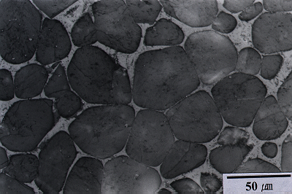
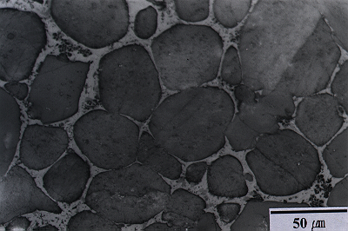
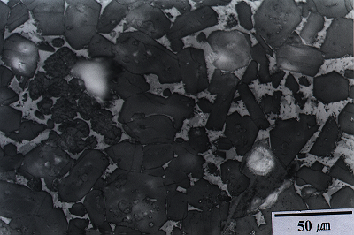
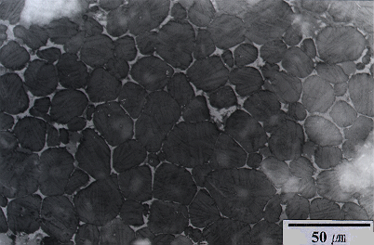
LB clinker LB-1 clinker
HB clinker Type-1 clinker

Fig 3. Micrographs of belite and type I clinker

3-2. Crushability 특성
각 clinker의 피분쇄시간 측정결과를 Table 3.에 나타내었다. Crushing time은 belite clinker가 1종에 비해 월등히 우수함을 알 수 있다. 이는 belite clinker가 1종에 비해 간극질의 양이 적고, 상대적으로 파쇄성이 우수한 C3S 함량이 높기 때문인 것으로 판단된다.
Fig 4.에서 보는 것처럼 파쇄특성의 전반적인 경향도 belite clinker쪽이 우수함을 알 수 있다.

Table 3. Crushing and Grinding time of clinker
구분 | Crushing time(min) | Grinding time(min)
LB | 25 | 85.7
LB-1 | 25 | 72.4
HB | 23 | 94.2
Type I | 44 | 59.0

Fig 4. Crushing time of clinker
3-3. Grindability 특성
각 clinker의 피분쇄시간 측정결과를 Table 3.과 Fig 5.에 나타내었다. Grushing time은 belite clinker가 1종에 비해 매우 나쁜 결과를 나타낸다. 이는 clinker 광물의 피분쇄성이 제일 나쁜 belite 광물의 양이 많고, 결정의 size 가 크기 때문인 것으로 판단된다. 따라서 일정 분말도를 얻는데 필요한 분쇄시간이 belite clinker 쪽이 더 긴 것을 알 수 있다.

Fig 5. Grinding time of clinker

3-4. 광물지수 특성
Clinker 광물의 구성비율과 크기로 계산되는 광물지수는 clinker의 피분쇄성을 판단하는 척도가 될 수 있으며, 광물지수의 계산은 다음 식에 따른다.
KM=(% Alite / (% Belite X Alite average size)) X100

본 연구의 실험결과를 기존의 계산곡선에 plot한 결과를 Fig 6에 나타내었는데, 기존의 이론적 결과와 잘 일치함을 알 수 있다. 그림에서 보는 것처럼 피분쇄성이 좋지않은 LB나 HB가 hard clinker에 속함을 알 수 있으며, 1종과 LB-1의 경우가 normal clinker에 속한다. 따라서 clinker소성시에 공정조건을 잘 조절하여 clinker가 hard한 쪽으로 가지 않도록 해야한다.
분쇄공정이 동력소모가 큰 부분이므로 클링커 소성단계에서부터 피분쇄성을 고려하여 소성하는 것이 매우 중요하다. 만약 1종 clinker와 비슷하게 소성하면 belite clinker는 hard clinker로 소성될 것이다.

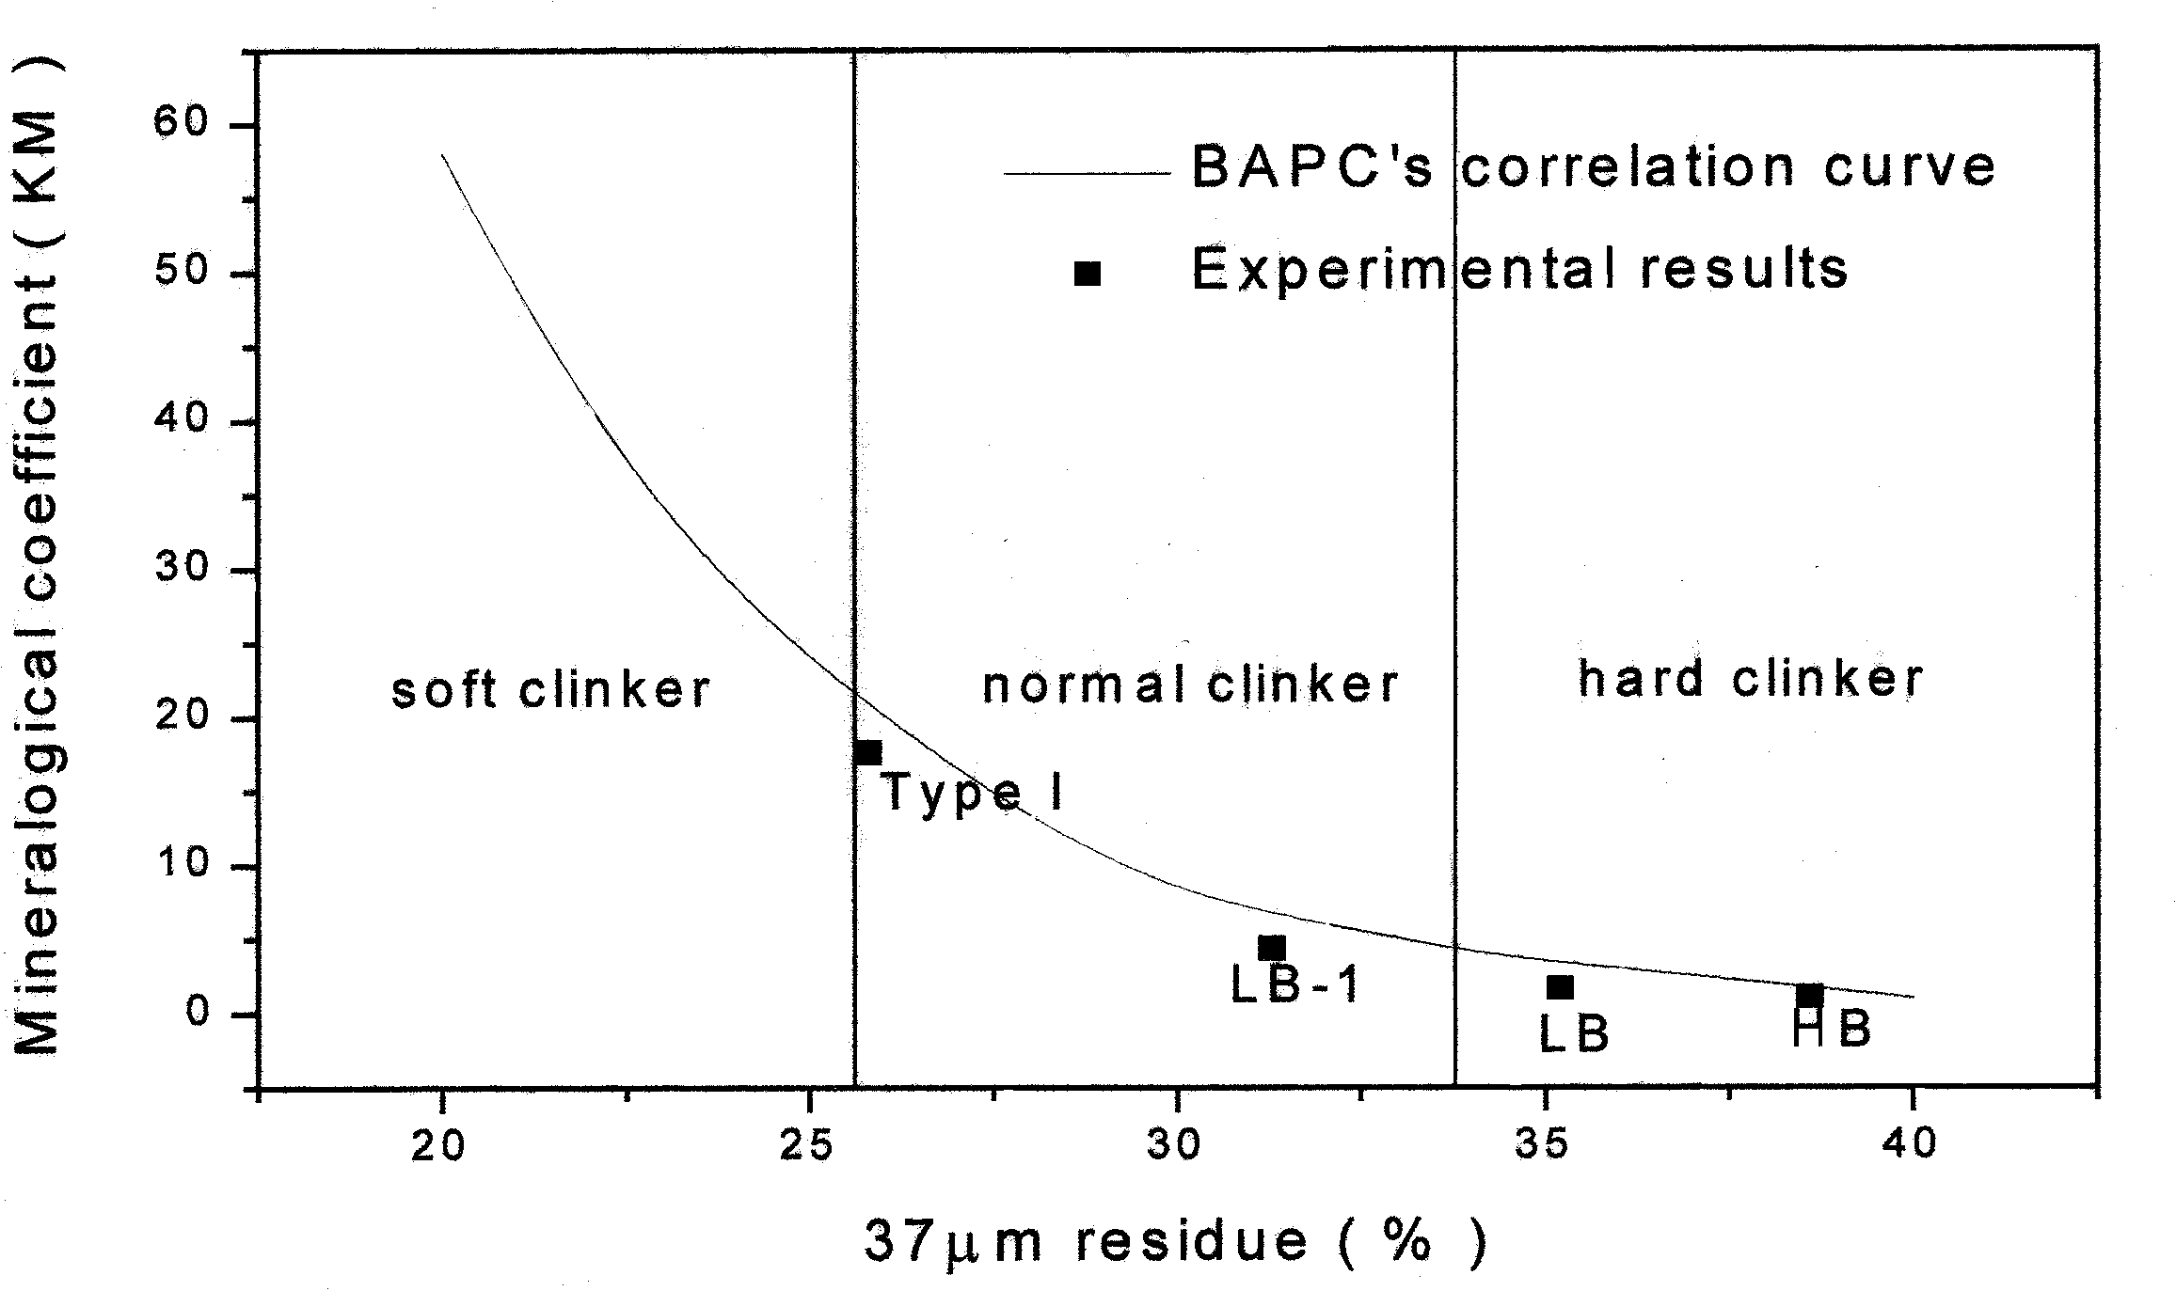

4. 결론
Belite rich clinker의 피분쇄 특성은 광물조성과 소성조건에 따라 다른 특성을 나타낸다.

- Belite rich clinker의 crushability는 1종 보다 우수하였다. 이것은 Belite rich clinker의 간극질의 양이 적기 때문인것으로 판단된다.

- Belite의 양이 많을수록 grindability는 나쁘다. 이것은 Clinker 고유의 피분쇄 특성이 C3S > C3A > C4AF > C2S 의 성질을 갖기 때문인것으로 판단된다.

- 소성온도가 높을수록, kiln내 체류시간이 길수록 alite와 belite의 결정이 크게 성장함으로써 grindability는 저하되었다.

- 같은 조성의 clinker라도 결정의 크기가 클수록 grindability 특성은 나빠짐을 알 수 있다.

이상의 결론에서 보는 바와 같이 belite 시멘트를 제조하는 경우에는 피분쇄성이 생산성에 미치는 영향이 매우 크다. 따라서 소성공정의 세심한 조절을 통해 원하는 clinker를 생산해야 한다.

